муниципальное бюджетное дошкольное образовательное учреждение
детский сад «Лазорики» г. Волгодонска
(МБДОУ ДС «Лазорики» г. Волгодонска)

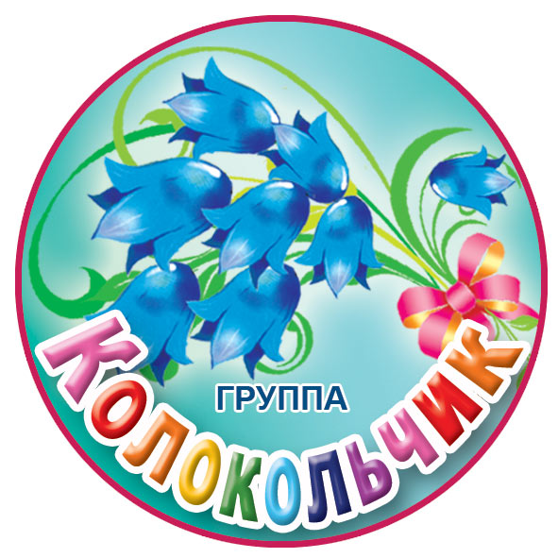

Аппликации «Голубь Мира»
для воспитанников подготовительной к школе
группы №15 «Колокольчик»

Воспитатели: Бирюкова А. А.
Ясинская О. В.

2020г.
г. Волгодонск

Уважаемые родители (законные представители) наших воспитанников!
День Победы - грандиозный праздник, особенно для наших граждан. Задача старшего поколения состоит в том, чтобы дети понимали суть самого праздника, знали историю войны. Накануне этого великого праздника Дня Победы в детских садах практикуют рассказы о войне, чтение книг на военную тематику и просмотр документальных фильмов. Наряду с этим делают всевозможные поделки, открытки и аппликации к 9 мая. Самые простые аппликации для детей к 9 мая - это изображение соответствующей символики из цветной бумаги - звезды, голуби, гвоздики, георгиевские ленты. Более сложные аппликации ко Дню Победы - это уже объемные открытки с такой же символикой. Предлагаем Вам провести время всей семьей, пообщаться, научиться и научить друг друга чему-то новому.

Аппликации «Голубь Мира»
Цель
- расширять представления детей о событиях Великой Отечественной войны.
Задачи:
1. Развивать воображение, эстетический вкус детей, мелкую моторику пальцев рук, аккуратность.
2. Воспитывать чувство любви к Родине, гордость за ветеранов Великой Отечественной войны
3. Закрепить умение работать по трафарету (изображение голубя)

Один из символов праздника — Голубь Мира. Чаще всего его изображают в белом цвете с веточкой в клюве. Но веточку может заменить гвоздика или Георгиевская лента.
Начнем с самого простого варианта изготовления этих милых птиц. Для ее создания нужно обвести детскую ладошку. Все пальчики нужно хорошо вытянуть, чтобы большой находился подальше от указательного.
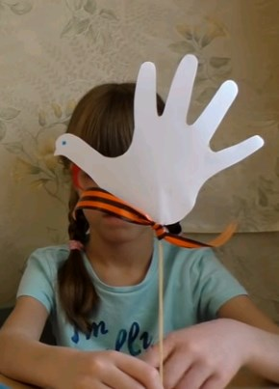
пририсовываем к нему клювик и глазки. Таких деталей нам нужно будет две, потому что в середине мы вставим палочку. Ее можно заменить трубочкой для коктейлей или шпажкой для шашлычков. На ладошке напишите пожелание ветеранам.
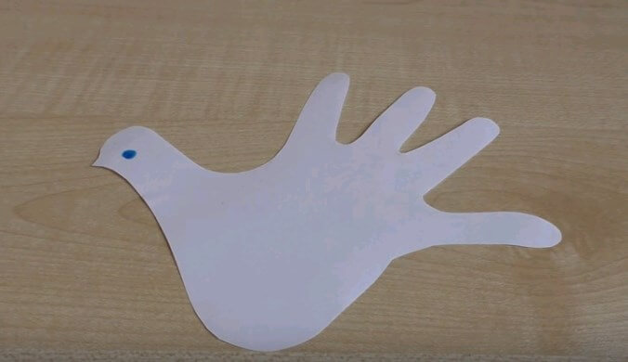
Еще вариант голубя. Схема та же, используется палочка. Но для тела взяли обычный шаблон и сделали также две детали. Их соединили между собой, а в середине зафиксировали палочку. Крылья нужно отогнуть.
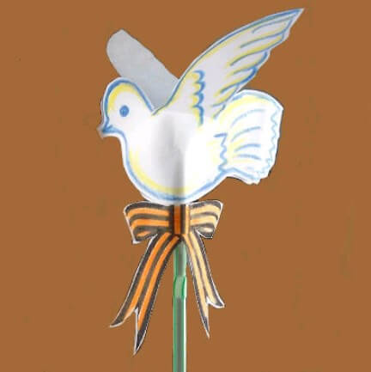
Возьмите этот вариант шаблона. Крылья отдельно фиксируются к телу. Пунктиром указаны места сгиба.
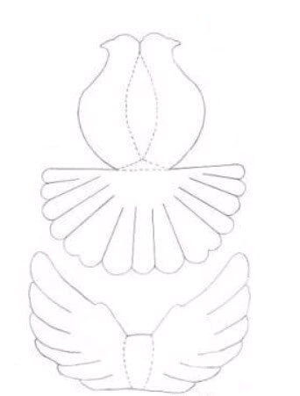

Из одноразовых тарелок тоже можно сделать простых голубочков.
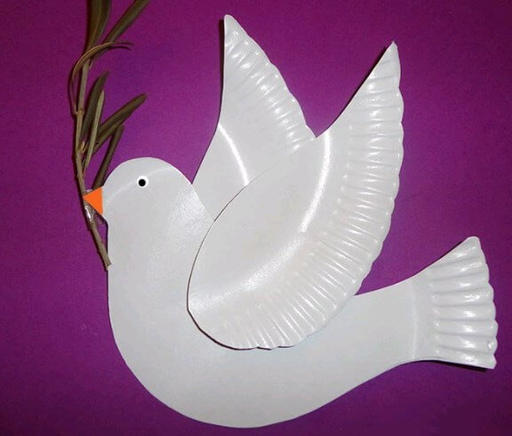
Вам понадобятся две детали крыльев. Чтобы было видно красивое оперение, то захватите ребристую окантовку тарелки.
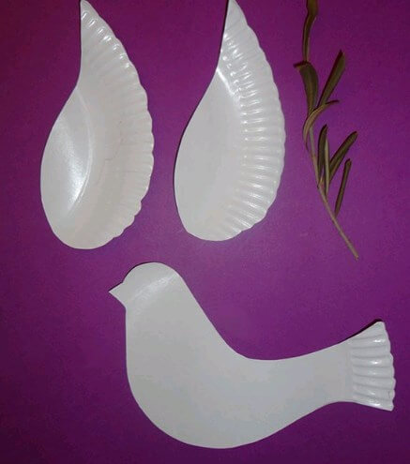
Более простая вариация из одноразовой посуды.
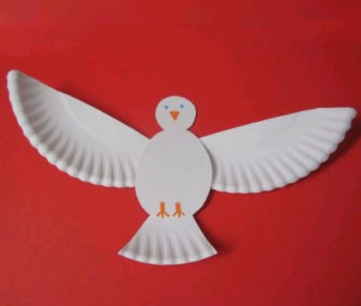
Из одной тарелки получается одна птица.
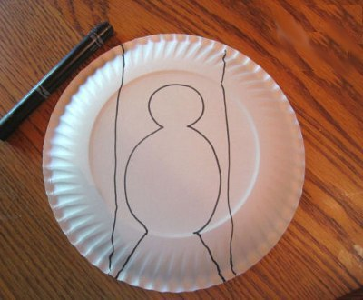

Птиц из детской пятерни можно украсить шариками из салфеток, крупой, ватой или шариками из фольги.
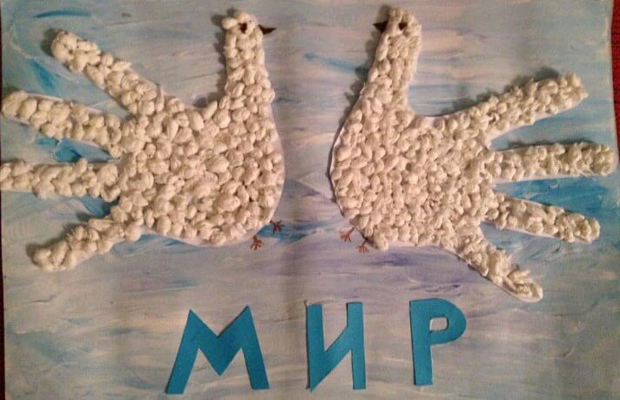
Также любую из вышеприведенных идей можно использовать в открытках или стенгазетах.

Приятного времяпровождения! Крепкого вам здоровья, хорошего весеннего настроения!

До скорой встречи!

